四川铁道职业学院

关于“2020年度招标代理机构遴选”项目的情况公告

2020年5月8日上午10点，学院根据招标遴选公告，按照程序进行了学院2020年度招标代理机构的遴选，经过评审小组认真、细致地评审，四川国际招标有限责任公司排名第一，并进行了公示。5月9日，收到中金招标有限责任公司的询问函（附件1），我院针对询问事项进行了核实，在公示期内逐项进行了答复（附件2），并将询问函及答复函分别反馈给了两家公司。现根据调查结果及评审办法的规定，对我院“2020年度招标代理机构遴选”项目结果重新予以公告（附件3）。

附件1 中金招标有限责任公司询问函

附件2 四川铁道职业学院答询函

附件3 “2020年度招标代理机构遴选”结果公告（新）

2020年5月11日

附件1：

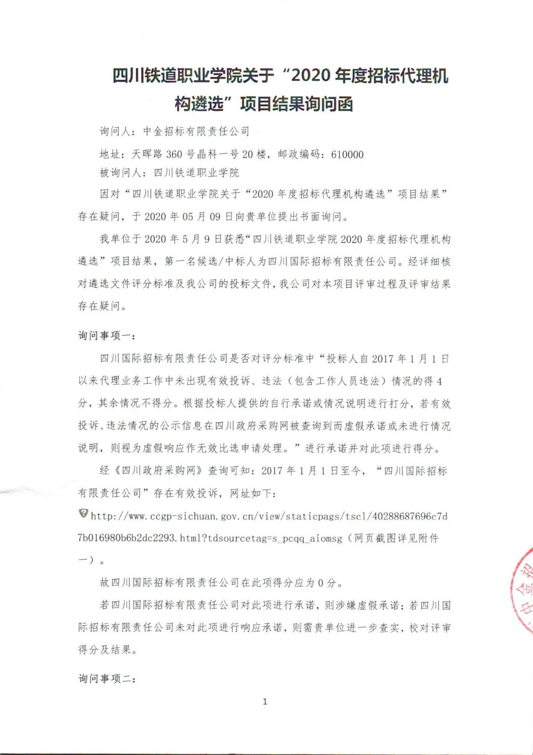

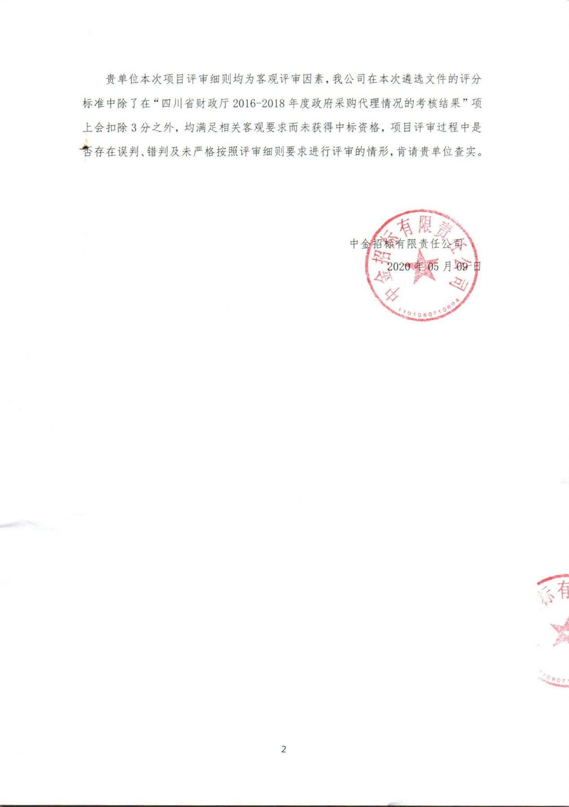

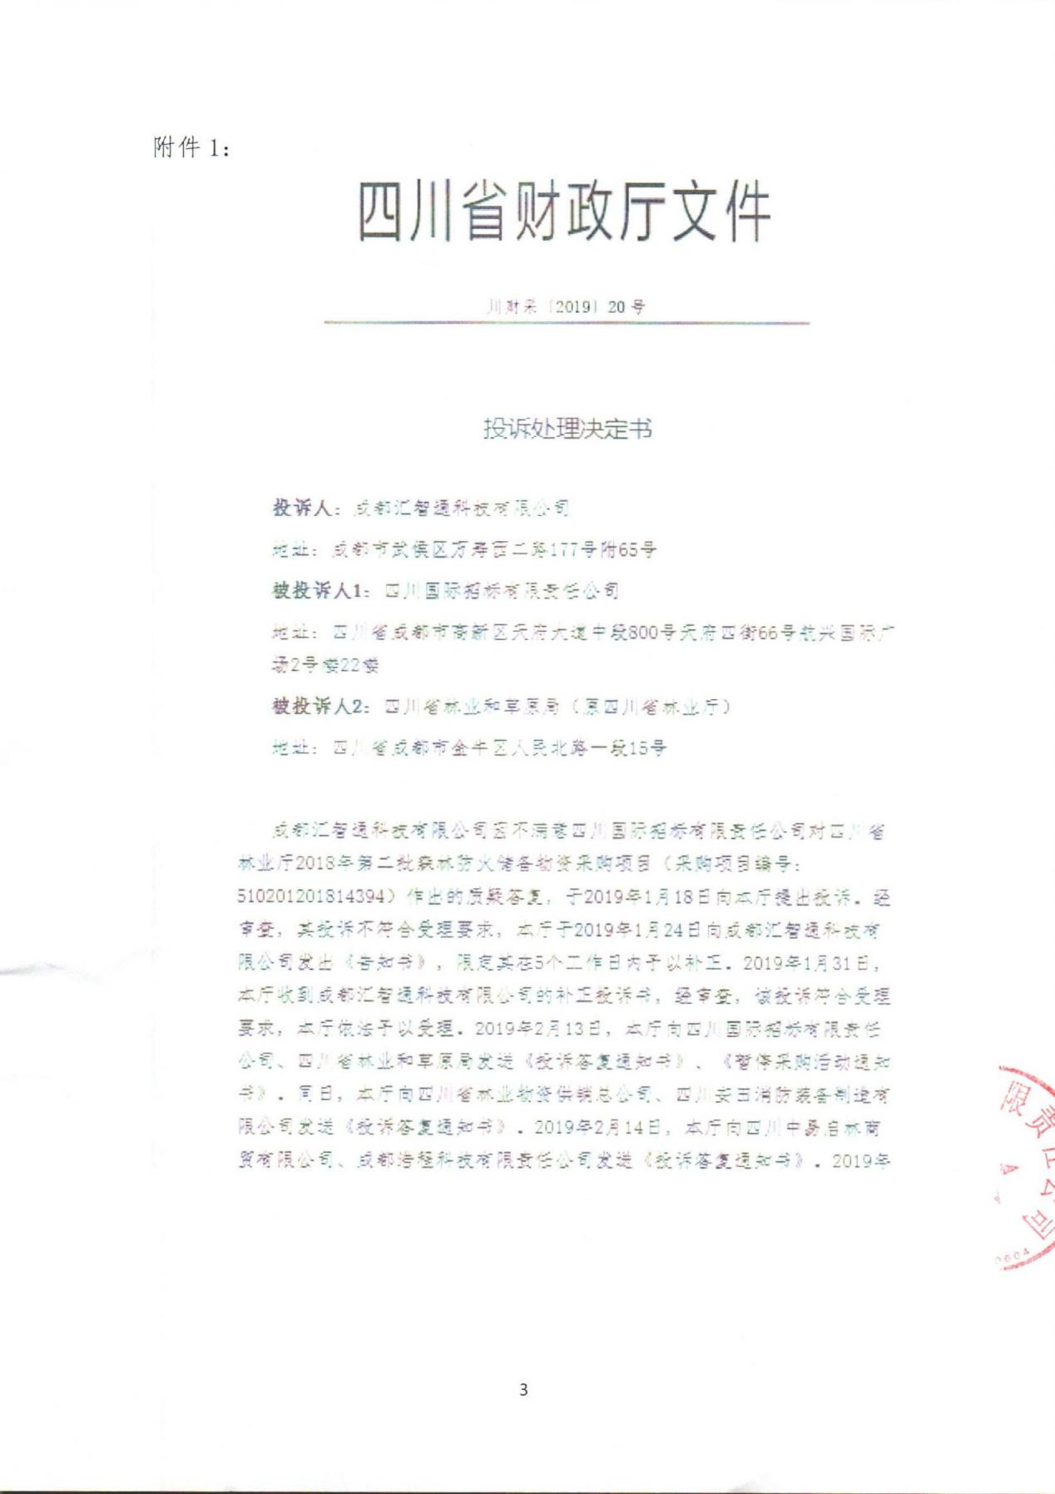

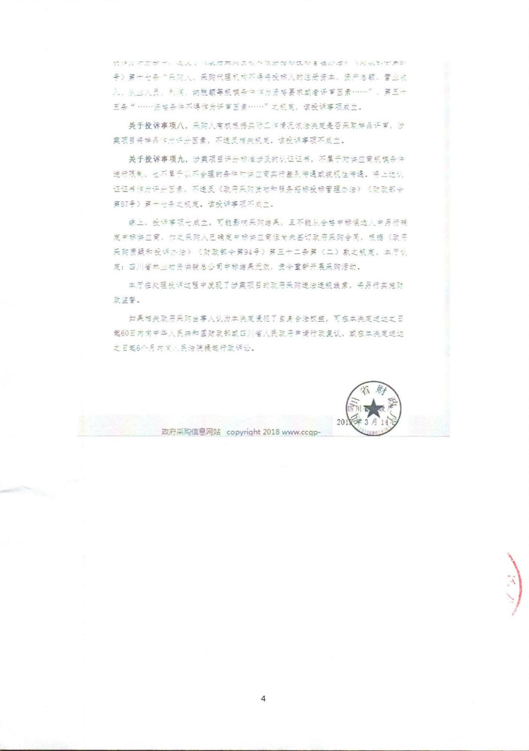

附件2：

